МИНИСТЕРСТВО ЦИФРОВОГО РАЗВИТИЯ, СВЯЗИ И МАССОВЫХ
КОММУНИКАЦИЙ РОССИЙСКОЙ ФЕДЕРАЦИИ
Ордена Трудового Красного Знамени федеральное государственное бюджетное
образовательное учреждение высшего образования
«Московский технический университет связи и информатики»
Направление «Информатика и вычислительная техника»

Отчёт по лабораторной работе №3

Дисциплина:
«Информационные технологии и программирование»

Выполнил работу студент группы: БВТ2302
Маслов М.C.

Москва 2024 г.
Цель работы
- Создать хэш-таблицу для учета автомобилей с использованием метода цепочек.
- Создать хэш-карту для учета заказов в ресторане, используя встроенный класс HashMap.
Ход работы
1 задание:
- Создайте класс HashTable, который будет реализовывать хэштаблицу с помощью метода цепочек.
- Реализуйте методы put(key, value), get(key) и remove(key), которые добавляют, получают и удаляют пары «ключ-значение» соответственно.
- Добавьте методы size() и isEmpty(), которые возвращают количество элементов в таблице и проверяют, пуста ли она.
Для первого задания я создал класс HashTable, который реализует хэш-таблицу с помощью метода цепочек. В этом классе я объявил внутренний класс Entry, который хранит пары "ключ-значение".
В классе HashTable реализованы следующие методы:
- put: добавляет или обновляет запись.
- get: извлекает значение по ключу.
- remove: удаляет запись по ключу.
- size: возвращает количество записей в таблице.
- isEmpty: проверяет, пуста ли таблица.

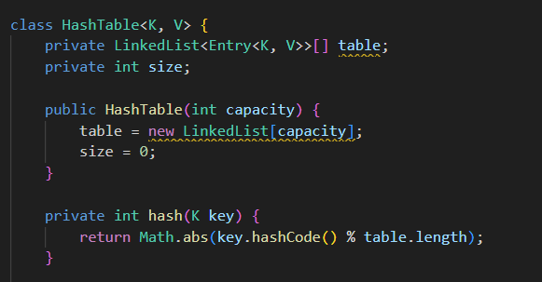
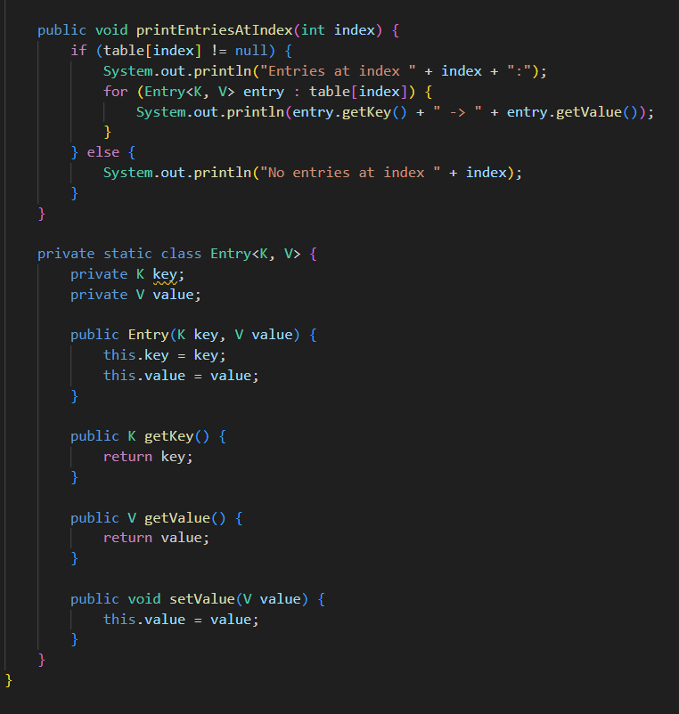
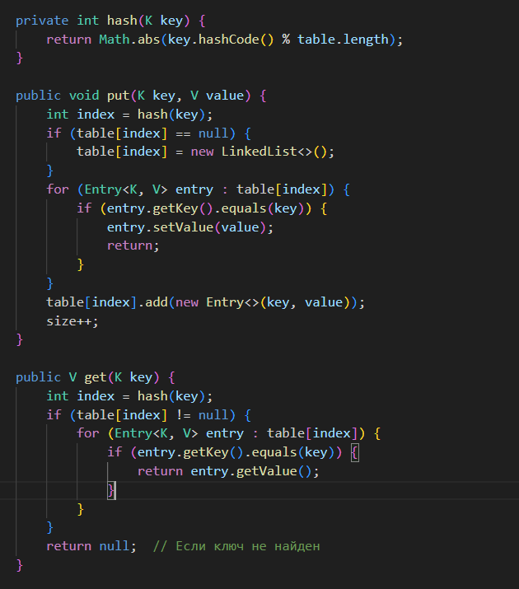
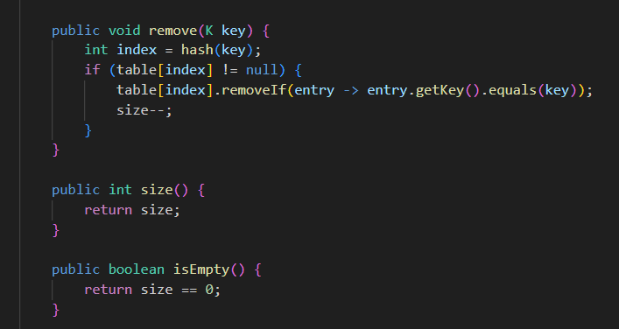

Рисунки 1-4. Создание HashTable

Задание 2: Реализация учета автомобилей с использованием HashMap
Для второго задания я создал класс RestaurantHashMap, который использует встроенный класс HashMap для учета заказов в ресторане. Здесь ключом также является номер столика, а значением — объект класса Order.

В классе RestaurantHashMap реализованы следующие методы:
- addOrder: добавляет заказ.
- findOrder: получает заказ по номерному столика.
- removeOrder: удаляет заказ по номеру столика.
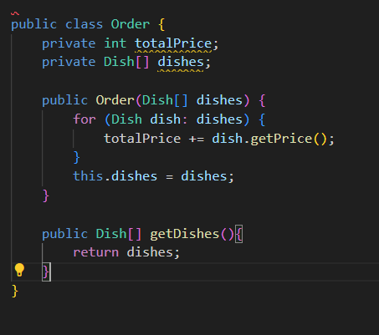
Рисунок 4. Реализация класса Order.
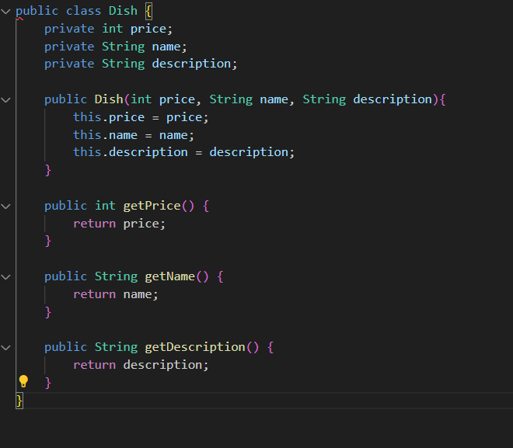
Рисунок 5. Реализация класса Dish

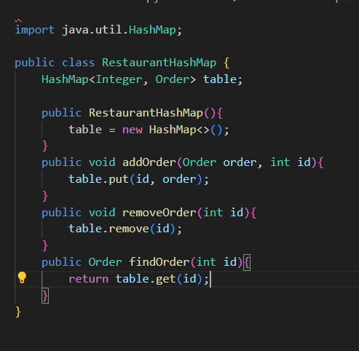

Рисунок 6. Реализация класса RestaurantHashMap.

В конце сделал вывод, чтобы проверить выполнение заданий 2.

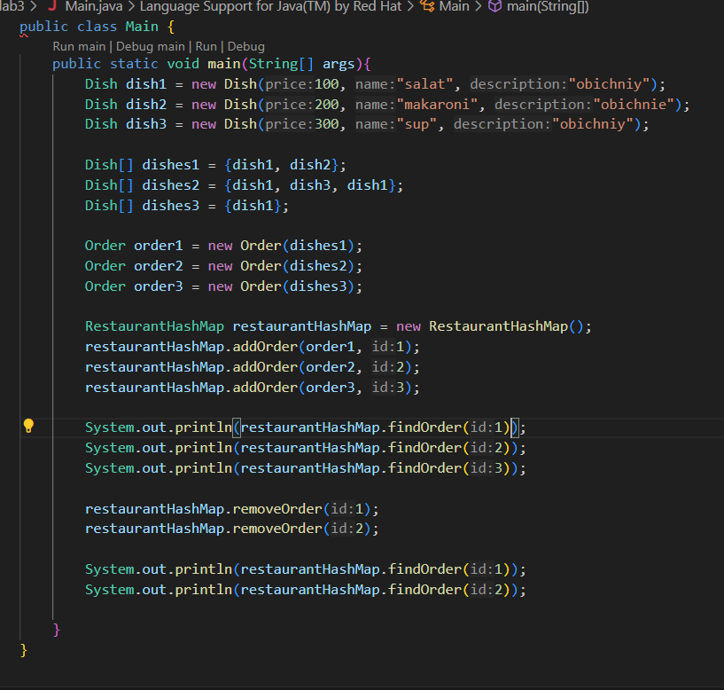
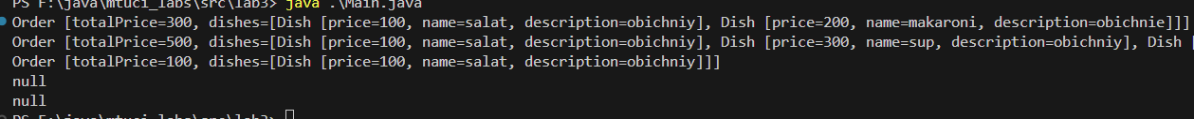

Рисунок 7-8. Вывод значений

ВЫВОД
В результате выполнения заданий я научился использовать коллекции, такие как HashMap и собственную реализацию хэш-таблицы. Эти задачи помогли мне понять, как работать с данными в Java и применять методы для эффективного хранения и управления данными.

